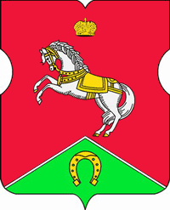
СОВЕТ ДЕПУТАТОВ
муниципального округа
КОНЬКОВО

РЕШЕНИЕ
13.11.2018 10/11
_________________№___________________

О муниципальных праздниках, проводимых на территории муниципального округа Коньково города Москвы.

В соответствии с пунктом 1 статьи 48 Федерального закона от 06.10.2003 № 131-ФЗ "Об общих принципах организации местного самоуправления в Российской Федерации"; пункта 8 статьи 17 закона г. Москвы от 06.11.2002 № 56 "Об организации местного самоуправления в городе Москве"; подпункта 1 пункта 2 статьи 9, пункта 4 статьи 31Устава муниципального округа Коньково

Советом депутатов принято решение:

1. Признать утратившим силу решение Совета депутатов муниципального округа Коньково от 12.03.2013 №4/4 «Об утверждении муниципальных праздников, проводимых на территории внутригородского муниципального образования Коньково в городе Москве».
2. Поручить председателю культурно-массовой комиссии Зиновьевой М.А. рассмотреть до 23.11.2018 перечень и положение о проведении и организации местных праздничных и иных зрелищных мероприятий, развитие местных традиций и обрядов.
3. Разместить настоящее решение на сайте аппарата Совета депутатов муниципального округа Коньково.
4. Настоящее решение вступает в силу со дня его принятия.
5. Контроль за исполнением настоящего решения возложить на депутата Совета депутатов муниципального округа Коньково Зиновьеву М.А.

Председательствующий уполномоченный
депутат Совета депутатов
муниципального округа Коньково С.В.Малахов

